Língua Portuguesa – 2º Ano
Nome _________________________________ Data___/____/____

1. Lê o texto com atenção. Copia-o para o teu caderno.

Se eu fosse pássaro….
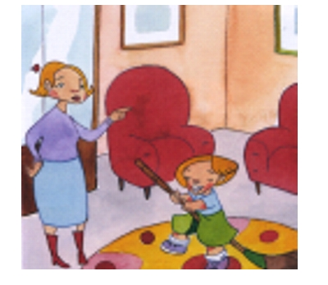
A Vanessa queria ser pássaro.
A cavalo na vassoura, passeava pela sala.
- Se eu fosse pássaro, voava, voava…
A mãe, ao vê-la, disse:
- Sossega, Vanessa! A vassoura não voa.

2. Copia do texto todas as palavras que têm ss.

_________________ __________________ _________________

_________________ __________________ _________________

_________________

3. Completa.

A cavalo na ___________________________________, a Vanessa __________________ pela sala.

Se ela fosse __________________________, voava, voava…

A mãe da Vanessa disse que a vassoura _________________________.

4. Legenda as imagens e pinta-as.

 |  | 
_________________ | __________________ | _________________

5. Separa as sílabas como se mudasses de linha.

massa

passada

6. Descobre as 8 palavras.

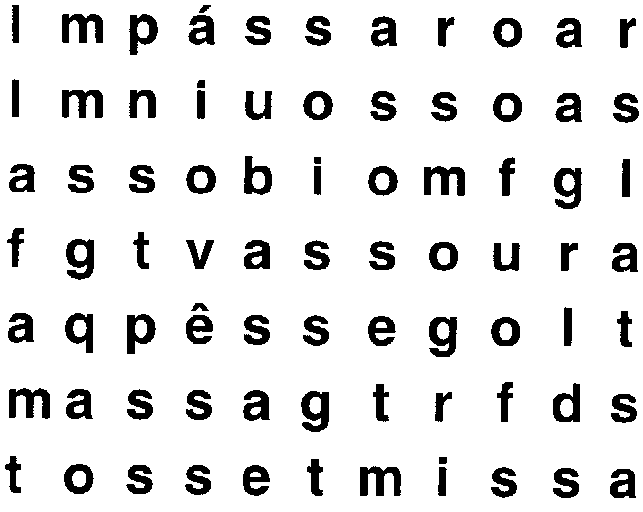 |  | pássaro  pêssego  tosse  missa  vassoura  massa  assobio  osso

7. Descobre algumas palavras com ...ss...

